Конспект мастер-класса
«Применение инновационных технологий обучения в ДОУ посредством наглядно-дидактического пособия «Весёлая прогулка» и интерактивного пособия «Дерево сезонов»

Ростова Вера Викторовна, воспитатель
Хасанова Алина Наильевна, воспитатель

Цель мастер-класса: поделиться имеющимся опытом использования авторского наглядно-дидактического пособия «Весёлая прогулка» и интерактивного пособия «Дерево сезонов» в работе с детьми старшего дошкольного возраста с педагогами.
Задачи:
-Сформировать у участников мастера-класса представления о наглядно-дидактическом пособии «Весёлая прогулка» и интерактивном пособии «Дерево сезонов» в образовательном процессе ДОУ;
-содействовать практическому освоению навыков инновационных технологий в образовательной деятельности с применением наглядно-дидактического и интерактивного пособия.
Актуальность: Организуя игровую и непосредственно- образовательную деятельность своих воспитанников, мы в нашем детском саду стремимся найти что-то новое и нетрадиционное для игр с ними. Наиболее интересной из новых игровых технологий для дошкольников нам показалась идея создания наглядно-дидактического пособия для прогулки и интерактивного для группы.
Для детей дошкольного возраста игра имеет исключительное значение: игра для них- учеба, игра для них — это труд, игра для них — это серьезная форма воспитания. Для дошкольников игра — это способ познания окружающего мира.
В игре ребенок приобретает новые знания, умения, навыки. Игры, способствующие развитию, внимания, восприятия, памяти, мышления, развитию творческих способностей, направлены на умственное развитие ребенка в целом.

- Наглядно-дидактического пособия «Весёлая прогулка»
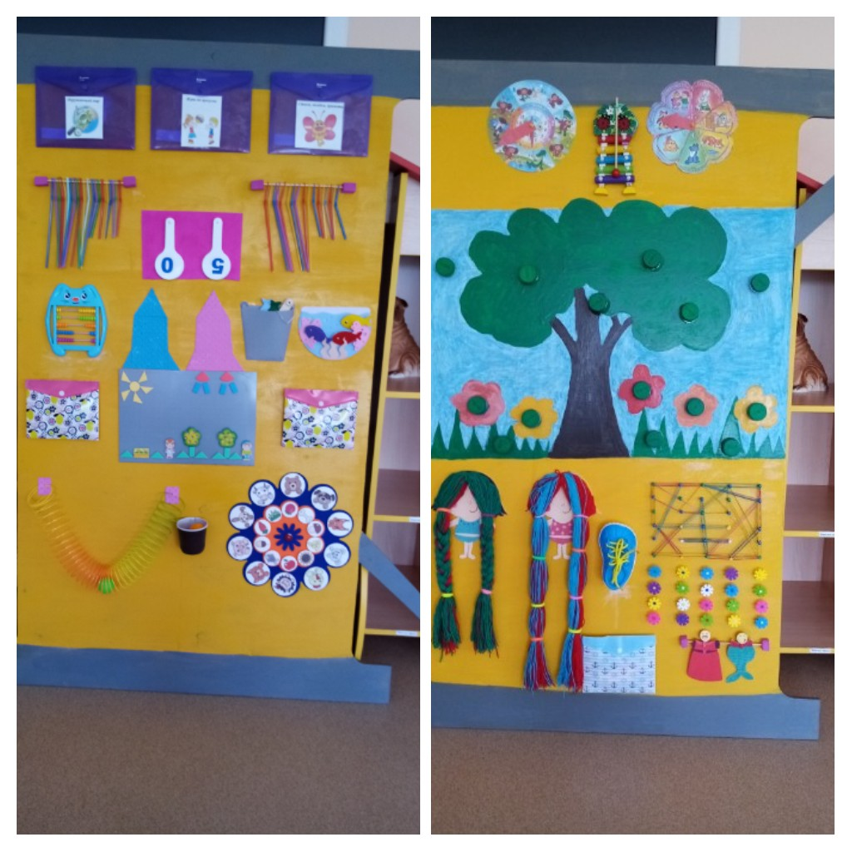
Цель: формирование познавательного интереса и элементарных математических представлений.
Задачи:
-развивать память, логическое мышление, воображение, внимание, зрительное и слуховое восприятие через развивающие игры;
-формировать координацию и точность движений руки и глаза, гибкость рук, ритмичность;
-содействовать нормализации речевой функции.
Описание развивающих игр:
- Развивающая игра "Цветные трубочки"
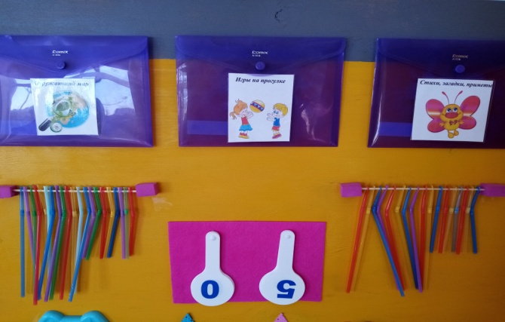
Это набор разного цвета и разного размера трубочек, нарезанных из трубочек для коктейля.
Цель игры: Развитие математических представлений, сенсорного восприятия.
Задачи:
-Формировать навыки порядкового счета, различать величины (короткий-длинный);
- развивать сенсорное восприятие (цвет, тактильные ощущения).
Способы работы:
Развивающая игра "Цветные трубочки" используется в совместной деятельности по развитию элементарных математических представлений. Возможные варианты заданий:
- Отсчитай 3-5 (и др.) коротких трубочек определенных цветов;
- отсчитай 3-5 (и др.) длинных трубочек определенного цвета и 2 (и др.) коротких определенного цвета;
- сосчитай сколько трубочек получилось;
- сравни каких больше, каких меньше.
Воспитатель показывает цифру, ребенок должен загнуть то количество трубочек, какую цифру показал воспитатель (короткие или длинные).
- Игра "Веселые счёты"
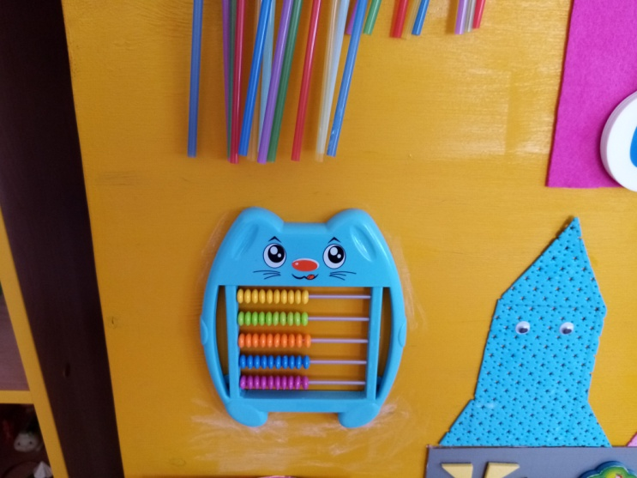
1 вариант, игра "Волк идёт"
Понадобиться одна дорожка на счетах. Перекиньте все колечки на одну сторону. Теперь скажите ребенку, что животные выходят погулять, поиграть на солнышке, но все они бояться волка, и когда вы скажете: "Волк идет", ребенок должен один быстрым движением вернуть всех в домики. Итак, ребенок переводит одно колечко на другую сторону, называя какое-то животное, например, заяц. И, таким образом, он переводит колечки придумывая животных, пока вы не прервете эти действия совами про волка.
В этой игре вы можете заменить животных на насекомых, птиц, рыб, обувь, цветы, транспорт и тд.
2 вариант, игра "Сосчитай предметы"
Ребенок считает предметы (цветы, фрукты, овощи, игрушки и тд), например сколько яблок на тарелке- перемещает столько же колечек на счетах.
3 вариант, игра "Тренируем внимание"
Для занятия понадобятся карточки с цифрами. Задача ребенка, показанную вами карточку с цифрой, посчитать на счетах.
4 вариант, "Прямой и обратный счёт"
Учимся прямому (1, 2, 3, 4, 5) и обратному (5, 4, 3, 2, 1) счету.
- Дидактическая игра "Магнитная доска"
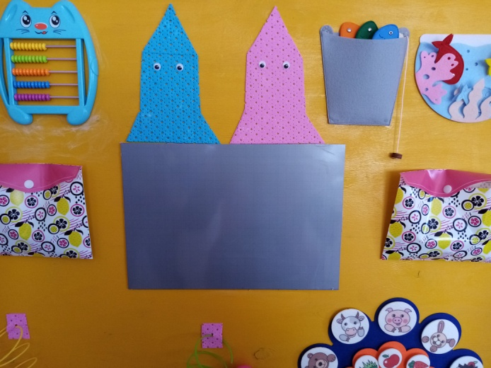
Цель: закреплять представления о свойствах геометрических фигур: цвет, форма.
Упражнять в составлении силуэта предмета из отдельных частей (геометрических фигур и тд.)
- «Игра разноцветная радуга».
Задача ребёнка, пропустить геометрические фигуры через разноцветную радугу, не уронив их.
Цель: развивает мелкую моторику рук, координацию движений, внимание и ловкость.

5.Игра «Рисуем резинками»
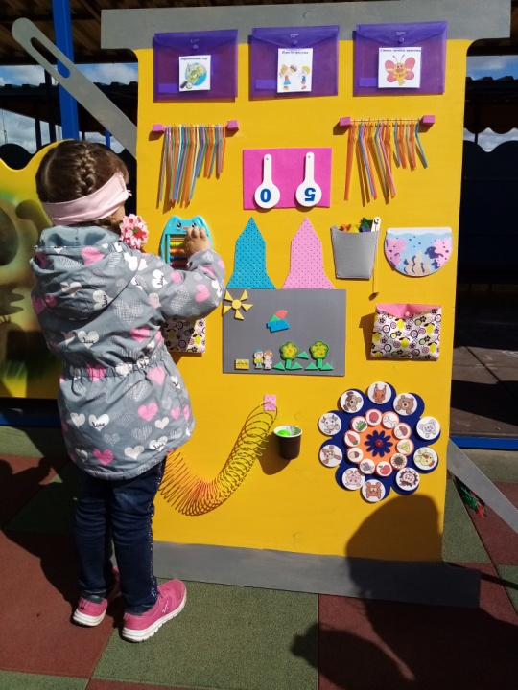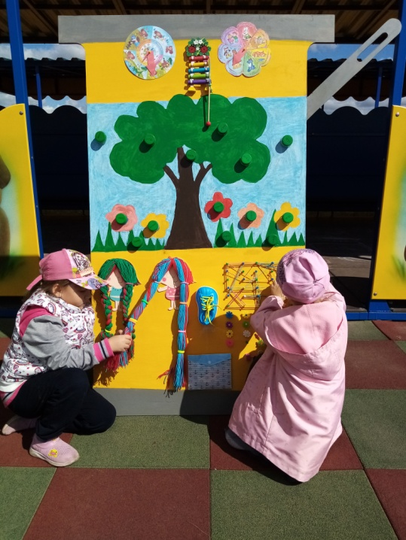
Задача ребенка, начертить при помощи резинок заданную геометрическую фигуру, заданного размера.
Цель: развивает когнитивные способности ребёнка: пространственное мышление, внимание память, мелкую моторику рук, расслабляет и снимает физическое и психологическое напряжение, способствует развитию речи, формирует познавательные способности.
Интерактивное пособие «Дерево сезонов»
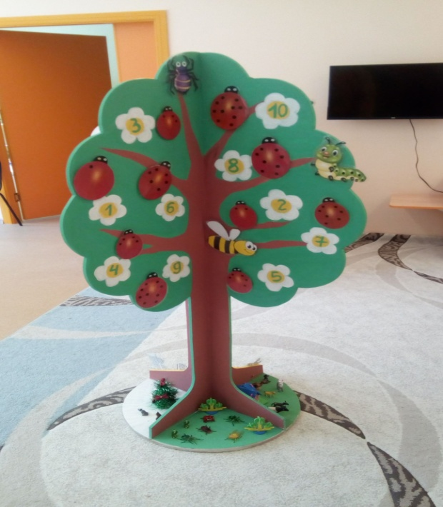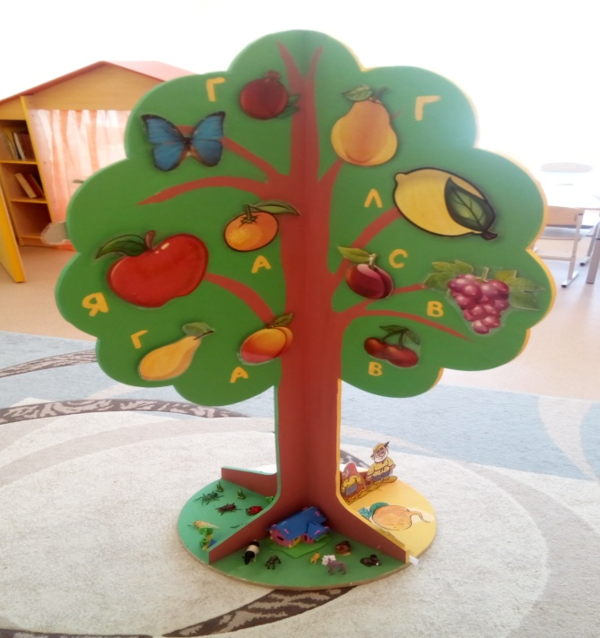

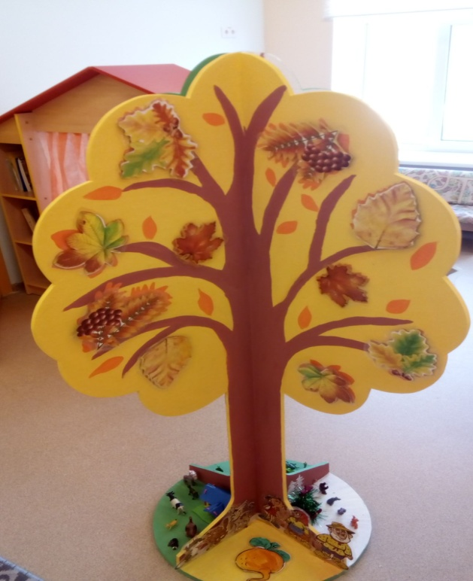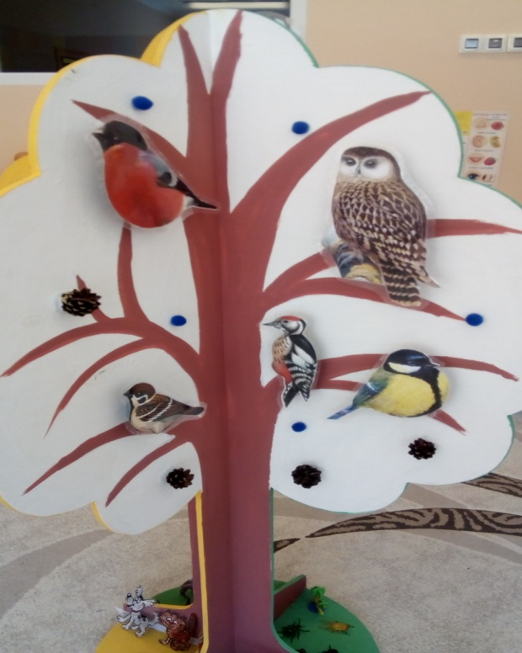
Этот макет представляет собой дерево, на каждой стороне которого отображены сезонные изменения времен года с различными заданиями.
Это пособие многофункциональное и может постоянно пополняться в зависимости от возраста детей. Дерево используется в группе в совместной деятельности и в индивидуальной работе с детьми. Сюжетный макет привлекает детей яркостью, мобильностью и простотой в использовании. Дидактическая игра, основанная на использовании этого дерева, может включать в себя: наблюдения за сезонными изменениями, расширение и обогащения словаря детей: названия птиц, насекомых, деревьев, формирования элементарных математических представлений. Игра может пополняться новыми деталями.
Для усвоения материала и более интересного проведения развивающего пособия, мы использовали QR-коды с помощью которых включаем ребятам тематические песни и музыку для подвижных игр, а также можем мобильно отправлять задания родителям по теме недели. Несомненным достоинством QR-кода является простота. Это позволяет создать свои зашифрованные коды и использовать их на различных занятиях, украсить и разнообразить их. Зашифрованная информация может быть расшифрована с помощью смартфона или планшета с установленным приложением.
Игра с применением QR-кода «Угадай, что за птица».
Мы сканируем QR-код, по очереди воспроизводится аудио по ссылке. Также используем звуки природы для расслабления и снятия напряжения у детей, мы их также кодируем и воспроизводим, не тратя время на поиск необходимой информации. Область применяемой данной технологии ограничена вашей фантазией.
Данное пособие имеет развивающее, обучающее и воспитывающее значение. Его можно использовать на любых видах занятий, развлечений и в игровой и самостоятельной деятельности детей, в продуктивной деятельности направлены на развитие познавательных интересов.
Обучая дошкольников в процессе игры, мы стремимся к тому, чтобы радость от игр перешла в радость учения. Учение должно быть радостным! Поэтому мы рекомендуем воспитателям дидактические игры в процессе обучения детей.

